Fundamentos de programación.

Tarea 2. Algoritmos y programas.

Nombre: Victor Manuel Cerón Navarrete

Grupo: 02

Completa este documento como se pide en cada uno de los **5** problemas. Los programas se escriben en los archivos .py que se descargaron desde github.

Al terminar, debes:

* Subir a tu cuenta de github:
  + Los archivos .py (5 archivos, uno por cada problema).
  + Este documento modificado.
* Hacer un **Pull request** para que califique tu trabajo. **NO OLVIDES agregar tu nombre y grupo para que se registre tu calificación de manera correcta.**

**1.** Elabora un algoritmo y escribe un programa que muestre en la pantalla la siguiente información:

* Tu nombre completo.
* Tu matrícula.
* Tu carrera.
* Tu escuela de procedencia (Si es Prepa Tec, el programa que cursaste)
* Dos o tres líneas que te describan de manera general (gustos, habilidades, deportes, libros preferidos, viajes, pasatiempos, etc.)

|  |
| --- |
| **Análisis**.  Entradas: (No hay)  Salidas:  Nombre  Matrícula  Carrera  Prepa  Descripción  Relación E/S: (No hay)  Inserta aquí la imagen con el **algoritmo**. (foto, captura de pantalla, texto, etc.)  Pedir nombre  Enseñar nombre  Pedir matrícula  Enseñar matrícula  Pedir carrera  Enseñar carrera  Pedir prepa  Enseñar prepa  Pedir descripción  Enseñar descripción  El programa lo escribes directamente en el archivo de **que descargaste**, **misDatos.py**. |
| Ejemplo de salida:  Nombre:  Margarito Pérez  Matrícula:  A01112131  Carrera:  ISC  Escuela de procedencia:  Prepa Tec, programa Bicultural  Descripción:  Me gusta la tecnología y todo lo relacionado con la computación.  Practico el futbol americano y me gusta tocar la guitarra. |

**2.** La velocidad de un auto puede calcularse con la fórmula *v = d/t*. (v-velocidad, d-distancia, t-tiempo). Elabora un algoritmo y escribe un programa que pregunte al usuario la velocidad a la que viaja un auto (km/h, número entero) y calcule e imprima lo siguiente:

* La distancia en km. que recorre en 6 hrs.
* La distancia en km. que recorre en 3.5 hrs.
* El tiempo en horas y minutos que requiere para recorrer 485 km.

|  |
| --- |
| **Análisis.**  Entradas:6hrs, 3.5 hrs, 485 km  Salidas: la distancia que recorre en 6 hrs  Relación E/S: v=d/t  Inserta aquí la imagen con el **algoritmo**. (foto, captura de pantalla, texto, etc.)  Pedir velocidad  Mostrar distancia en 6 horas  Mostrar distancia en 3.5 horas  Mostrar tiempo para haber recorrido 468 km  El programa lo escribes directamente en el archivo de **github**, **velocidad.py**. |
| Ejemplo de salida: (Siempre imprime un decimal)  **Velocidad del auto en km/h: 95**  Distancia recorrida en 6 hrs: 570.0 km  Distancia recorrida en 3.5 hrs: 332.5 km  Tiempo para recorrer 485 km: 5.1 hrs. |

**3.** Elabora un algoritmo y escribe un programa que calcula el costo total de una comida en un restaurante.

* El programa le pregunta al usuario el total de la comida.
* Agrega 13% de propina y 16% de IVA.
* Cada porcentaje se calcula con respecto al costo de la comida.
* Imprime:
  + El subtotal (costo de la comida)
  + La propina.
  + El IVA.
  + El total a pagar. (Suma del subtotal, la propina y el IVA)

|  |
| --- |
| **Análisis**.  Entradas:  Propina del 13%  Iva del 16%  Salidas:  Total de la cuenta  Relación E/S: total*.13, total*.16, propina + iva + cuenta  Inserta aquí la imagen con el **algoritmo**. (foto, captura de pantalla, texto, etc.)  Pedir el total de la comida  Calcular propina multiplicando el total de la comida por .13  Calcular iva multiplicando el total de la comida por .16  Dar pago total sumando el iva y propina a la cuenta  El programa lo escribes directamente en el archivo de **github, cuenta.py**. |
| **%** |
| Ejemplos de salida: (mostrar centavos en las cantidades (siempre dos decimales))  **Costo de su comida: 100**  Propina: $13.00  IVA: $16.00  Total a pagar: $129.00  _________________________  **Costo de su comida: 255**  Propina: $33.15  IVA: $40.80  Total a pagar: $328.95 |

**4.** Elabora un algoritmo y escribe un programa que calcula el porcentaje de hombres y mujeres inscritos en una clase.

* El programa le pregunta al usuario:
  + El número de mujeres inscritas.
  + El número de hombres inscritos.
* Imprime:
  + El número total de alumnos inscritos.
  + El porcentaje de mujeres.
  + El porcentaje de hombres.

|  |
| --- |
| **Análisis**.  Entradas: (No Hay)  Salidas:total de alumnos inscritos  Porcentaje de hombres  Porcentaje de mujeres  Relación E/S: No hay  Inserta aquí la imagen con el **algoritmo**. (foto, captura de pantalla, texto, etc.)  Preguntar el numero de hombres  Preguntar el número de mujeres  Sumar hombres y mujeres  Multiplicar mujeres * 100 y dividir entre el total de alumnos  Multiplicar hombres * 100 y dividir entre el total de alumnos  Mostrar resultados  El programa lo escribes directamente en el archivo de **github**, **clase.py**. |
| Ejemplo de salida (un decimal en los porcentajes):    **Mujeres inscritas: 14**  **Hombres inscritos: 12**  Total de inscritos: 26  Porcentaje de mujeres: 53.8%  Porcentaje de hombres: 46.2% |

5. Elabora un algoritmo y escribe un programa que calcula la distancia entre dos puntos.

* El programa le pregunta al usuario las coordenadas (x1, y1) del primer punto y, también, las coordenadas (x2, y2) del segundo punto.
* Imprime:
  + La distancia entre los dos puntos.

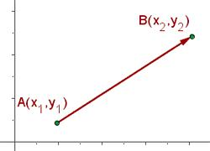 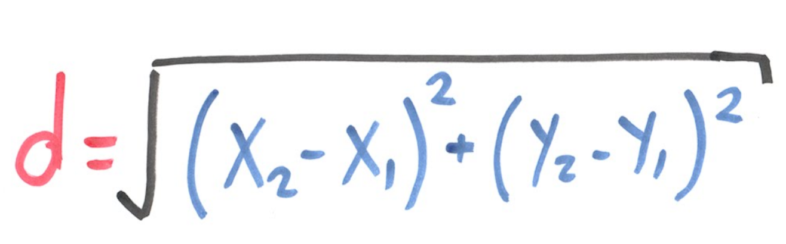

|  |
| --- |
| **Análisis**.  Entradas: d=//(((x2-x1)**2) + (y2-y1)**2))  Salidas: x1,y1, x2, y2  Relación E/S: ((x2 - x1) ** 2 + (y2 - y1) ** 2) ** .5  Inserta aquí la imagen con el **algoritmo**. (foto, captura de pantalla, texto, etc.)  Pregunta x1  Pregunta y1  Pregunta x2  Pregunta y2  Realiza la operación ((x2 - x1) ** 2 + (y2 - y1) ** 2) ** .5  Muestra resultado  **Crea un nuevo archivo para este programa y lo agregas al repositorio** de **github, distanciaPuntos.py.** |
| Ejemplo de salida (3 decimales en el resultado):  **x1: 6**  **y1: 4**  **x2: 10**  **y2: 5**  Distancia: 4.123 |

**Extras.**

1. Elabora un algoritmo para realizar la conversión de temperaturas en la escala Fahrenheit a la escala Celsius.

|  |
| --- |
| **Análisis**.  Entradas:  Salidas:  Relación E/S:  Inserta aquí la imagen con el **algoritmo**. (foto, captura de pantalla, texto, etc.)  **Crea un nuevo archivo para este programa y lo agregas al repositorio** de **github, extraTemperaturas.py.** |

2. Construye un algoritmo para preguntar al usuario cuántas galletas quiere elaborar e indique la cantidad de ingredientes que se requieren.

Sabemos que, para 48 galletas, se requiere: 1.5 tazas de azúcar, 1 taza de mantequilla, 2.75 tazas de harina.

|  |
| --- |
| **Análisis**.  Entradas:  Salidas:  Relación E/S:  Inserta aquí la imagen con el **algoritmo**. (foto, captura de pantalla, texto, etc.)  **Crea un nuevo archivo para este programa y lo agregas al repositorio** de **github, extraGalletas.py.** |

**Evaluación.**

La tabla muestra los HP que ganarás si resuelves correctamente cada ejercicio.

|  |  |  |  |
| --- | --- | --- | --- |
| Problema | Análisis | Algoritmo | Programa |
| 1 | 90 | 90 | 70 |
| 2 | 90 | 90 | 70 |
| 3 | 90 | 90 | 70 |
| 4 | 90 | 90 | 70 |
| 5 | 90 | 90 | 70 |
| E1 y E2 | 50 | 50 | 20 |

Si finalizas exitosamente la misión, ganarás 1250 HP y hasta 120 XP.